**משבר חיפושית האמברוזיה**

מאת: דיוויד טרופ

14 במאי, 2019

אל אחיי ואחיותיי בישראל

**הגורם למשבר**

המשבר נגרם מחיפושית האמברוזיה (Euwallacea Fornicates). גודלה של החיפושית כגודל ראש סיכה והיא נושאת פטריה סמביוטית קטלנית. החיפושית נושאת בגופה את הפטריה, שגדלה מהרקמות החיות של העץ [Paap, 2018]. ולאחר מכן משמידה הפטריה את העץ באמצעות תקיפת המערכת הווסקולרית שלו. הקשר הסימביוטי הזה תובע מיליוני עצים בדרום אפריקה, כשהמפגע הגדול ביותר הוא בצפון-מזרח יוהנסבורג (ראו את גלריית התמונות להלן). בקליפורניה שבארצות הברית נאבקים בנגע מאז 2003, ובישראל מאז 2009 [Paap 2018]. בישראל נהרסו עצים הסמוכים לחוף, ואילו העצים בפנים הארץ היו מוגנים במידת מה מכוח החורפים הקרים.

**הפגיעה**

ידוע כיום שהחיפושית תוקפת 350 מינים שונים של עצים ושיחים [Fabi, 2019], אולם המספר הזה עולה מדי חודש. החיפושית התגלתה בדרום אפריקה רק ב-2017 [Pieterse, 2019], אך יש לי יסוד להאמין שהיא הייתה שם מאז אמצע שנות התשעים של המאה הקודמת. אורך החיפושית 2 מ"מ, והיא מסוגלת לעוף למרחק של שני ק"מ בכל כיוון. משך חייה של נקבה יחידה הוא שלושים יום, והיא מעמידה 30 צאצאים. המשמעות היא שבשנה אחת עלולים להגיע לעולם שבעה מיליון צאצאים!

תחילתה של התופעה באפקט אל ניניו ב-1982. מזג האוויר בדרום אפריקה ובישראל נעשה חם ויבש יותר, וכך נשאר. בשנות התשעים המאוחרות התחלתי להבחין שעצים מתים. איני יכול לנסוע למרחק של רחוב אחד ביוהנסבורג מבלי לראות לפחות עשרה עצים חולים. ישנם מאות מיליוני עצים פולשניים החונקים את הנהרות והנחלים בדרום אפריקה, והם כיום גוססים או מתים. תיעדתי שבעה מינים של צפרדעים וקרפדות בצוואר של ביצת פארק האדל(Huddle Park) בקיץ 2011, ובקיץ שעבר תיעדתי שני מינים בלבד. מצב הפרפרים גרוע עוד יותר, מבין חמישה מינים נותר מין אחד בלבד.

התחזית גרועה לכל העצים האקזוטיים (עצים שסביבת הגידול הטבעית שלהם אינה מקומית), כמו גם לעצים וליערות האורבניים המקומיים, החל מהחוף הצפוני ודרך הגנים. בקייפטאון, מסינה ובכל המקומות שביניהם, עצים נמצאים בגסיסה. לא אתפלא אם מצב זה מגיע גם לזימבבואה. וכן לא מדובר רק בעצים. מטפסים וצמחים גם הם בתהליך דעיכה מהיר: אזליאה, קמלייה, מורן, ורדים, ועכשיו גם חלק מהצמחייה הנמוכה מסוג הפיינבוס מתחילים למות. כל החיות התלויות בצמחים אלה נמצאות בתהליך הכחדה מהיר: חרקים, ציפורים, דו-חיים ויונקים. רבים כבר עתה נכחדו.

אני נלחם בחיפושית האמברוזיה מזה 10 שנים, הרבה לפני שידעתי במה אני נלחם. בשישים הדונמים של צוואר ביצה ראיתי את העצים החודרניים משגשגים תחילה, ולאחר מכן את החיפושיות, שנוכחותן כיום מרחפת באוויר, משמידות עצים בכל מקום. אין לנו זמן לבזבז. אם לא נתגייס בחורף זה, כל העצים ביוהנסבורג ואז גם באפריקה יאבדו. עלינו להציל את העצים ככל שביכולתנו ולחנך אנשים לעצור את התפשטות התופעה.

**ריפוי אפשרי**

. אנו זקוקים לתכן תכנית וליישמה בכוונה מלאה. יש צורך בניטור ובניהול של בריאות הקרקע, דרישות המים, סילוק [ענפים נגועים] וטיפולים. עצים נגועים צריכים להיות מסולקים באופן אחראי. יש ליצור קבוצות מתנדבים על מנת לנקות את הנחלים והנהרות מן הפולשים החונקים אותם: שיטה, ערבה, תות, אלדר, צפצפה, אדר,ורוביניה בת-השיטה– שהינם חולים וחייבים להיות הראשונים ללכת. יש לבדוק את החומרים דוחי החרקים שפעלו בהצלחה בקליפורניה. עלינו להתקשר עם שני המומחים הבכירים ביותר בעולם (הפרופסורים סטנלי פרימן וצבי מנדל) ולהביא אותם לכאן במהירות האפשרית. חיסון נגד הפטריה הוא כנראה אופציה לגבי עצים בריאים.

ריסוסים ישפיעו לטובה על עצים קטנים, והזרקות ישפיעו לטובה על עצים גדולים באביב. חברה בשם Pan African Farms בדרום אפריקה פיתחה פיתרון ידידותי לסביבה שפועל, אך אין בו די, דרושה גישה הוליסטית.

ישנה קבוצה בפייסבוק הנקראת "הצילו את העצים שלנו" (Save our Trees) וניתן לקבל ממנה מידע. התושבים נדרשים לנקוט פעולות בגינות שלהם, והעיריות חייבות לפעול בפארקים וברחובות. צריך להזהיר את כל העיריות אודות המשבר, והן חייבות לקבל הכשרה וציוד כדי להתמודד איתו.

הפסדנו בקרב. אפריקה לא תינצל, אך לא יעלה על הדעת להפסיד במלחמה הזאת. אנא הפגינו מעורבות, עניין זה הוא בעל דחיפות גבוהה ביותר.

הפניות

fabinet.up.ac.za/index.php/research/7

Australasian Plant Pathology: Paap

[Pieterse 2019] Pieterse, C (2019) <http://www.news24.com/SouthAfrica/News/the-death-of-trees-20190506-3>

**גלריה של מוות**

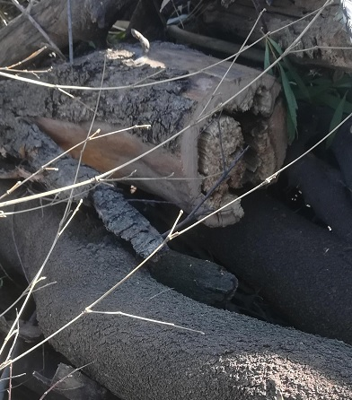

עצי הסקה נגועים

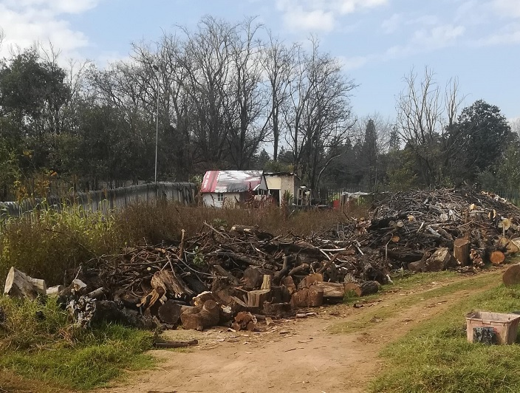

עצי הסקה נגועים שיש להפוך אותם לביו פחם

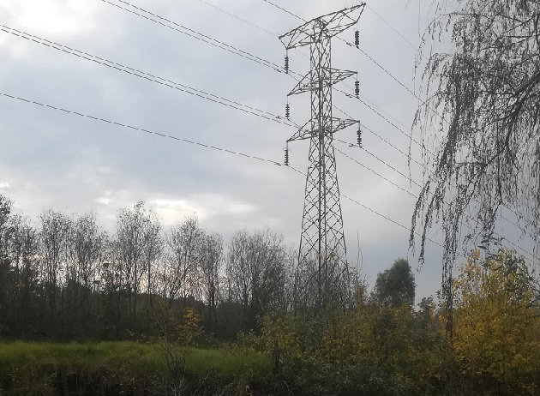

הנחל בסנדרינגהם היי נחסם מעצים חודרניים

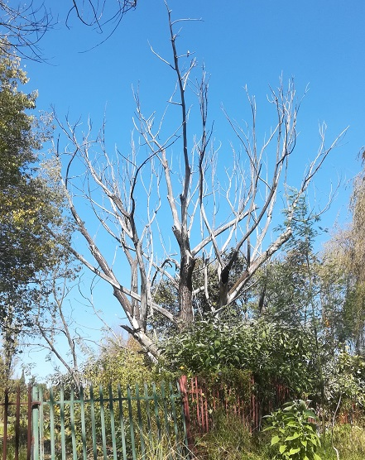

עץ צפצפה מת שאכלס 200,000 חיפושיות

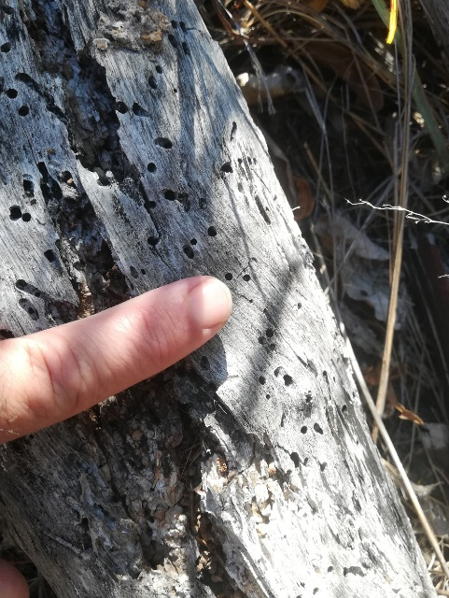

ענף מעץ מת

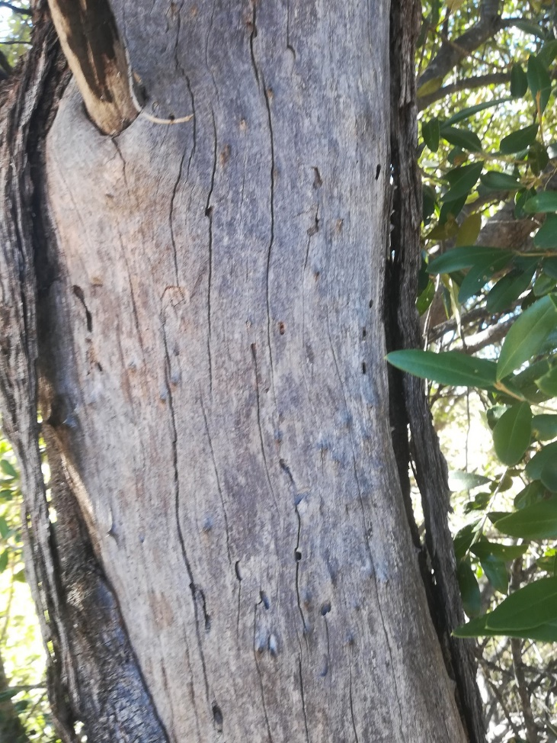

עץ שיטה: שלב 4

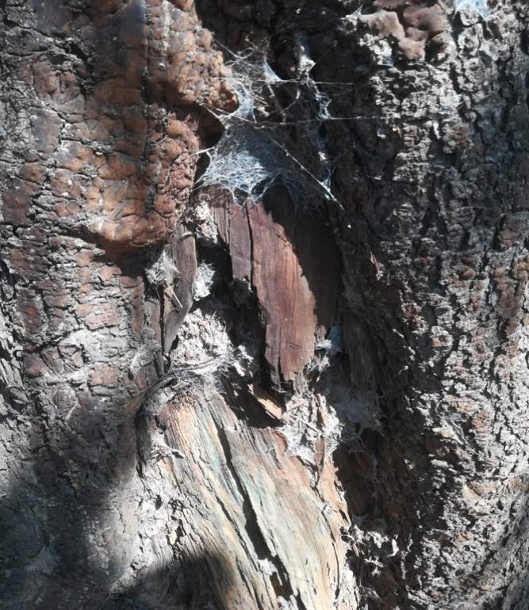

עץ ארז שמת מנגע חיפושית האמברוזיה

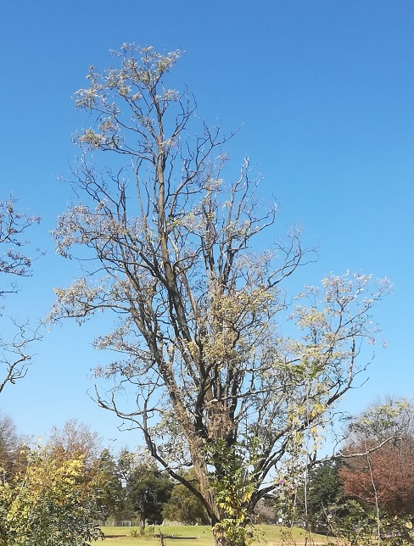

רוביניה בת שיטה, עץ בן 70: שלב 4

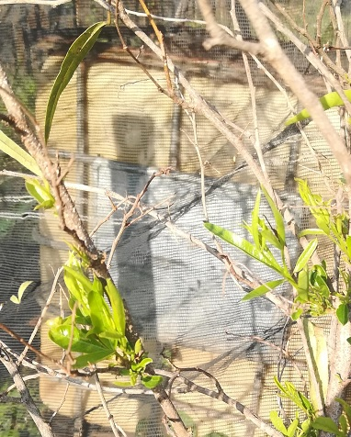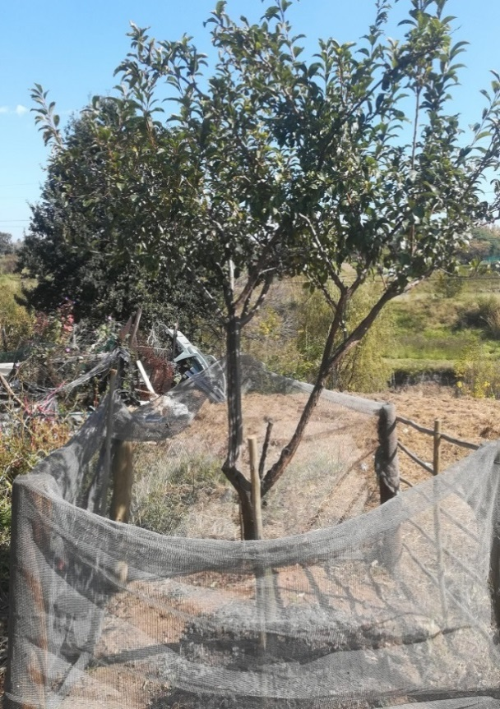

עצים מלבלבים שבוע לאחר טיפול

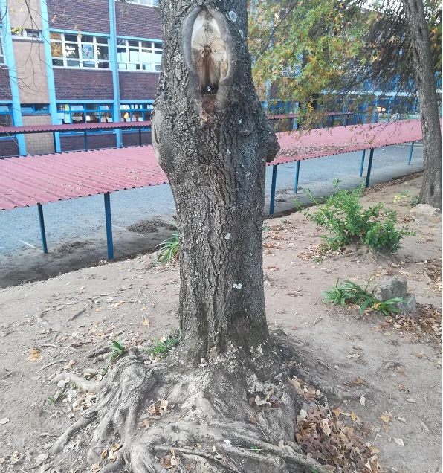

עץ אדר: שלב 4. שימו לב לאדמת החרסית הסטרילית והכבדה

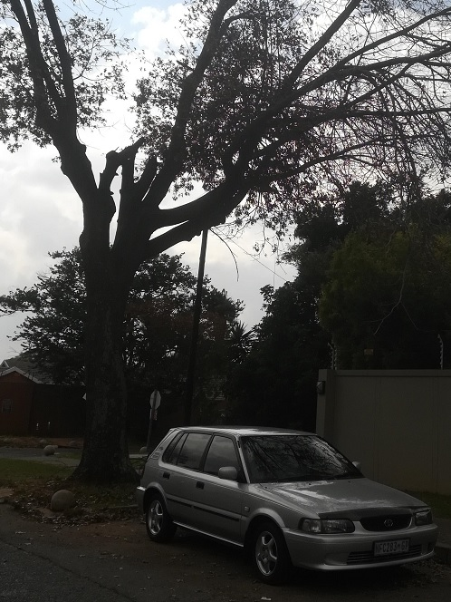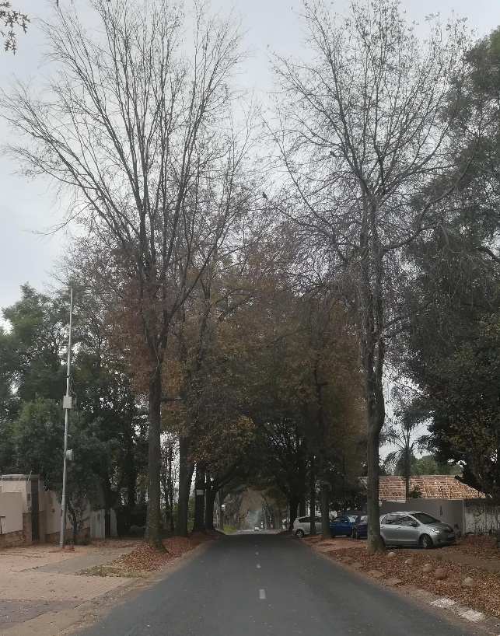

עצי אלון פין בני 90 שגוססים

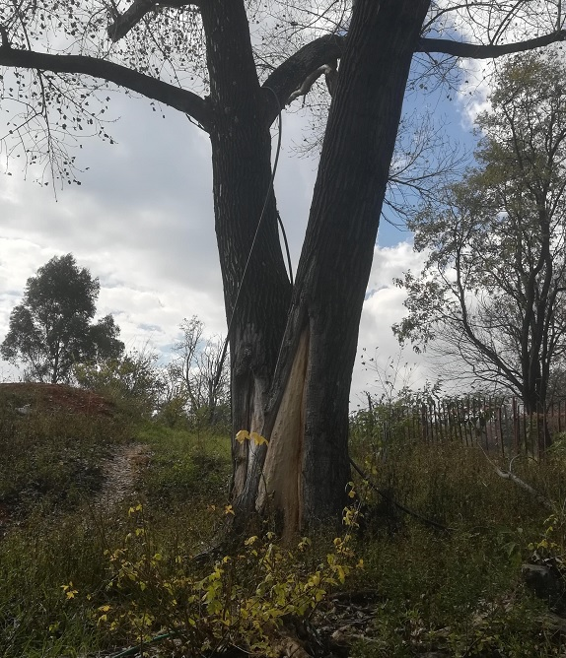

צפצפה: שלב 4

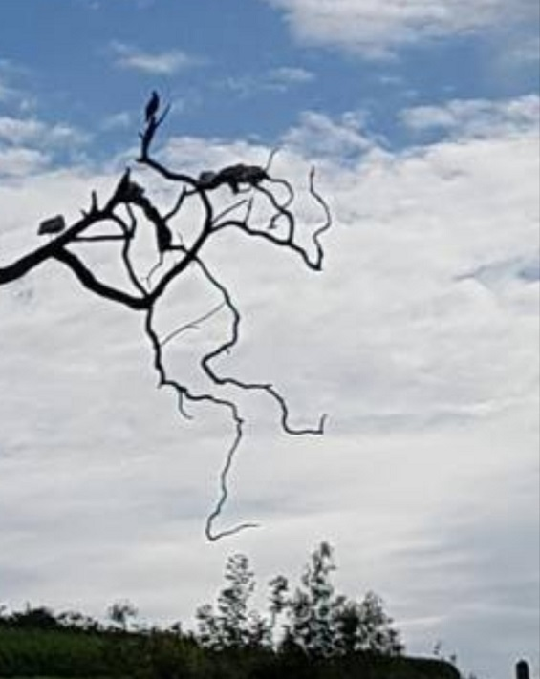

אקליפטוס מת עם דג עיט ואנפה